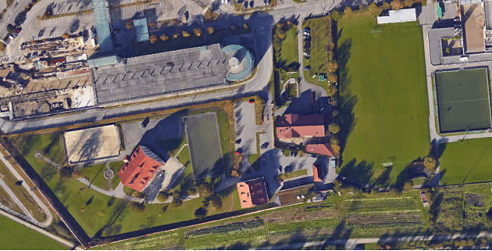

**12v**

**11v**

**10**

**3**

**9**

**7**

**6**

**8**

**5**

**4**

**2**

**1**

OB

Drop Zone